Уважаемые родители!
Приветствуем вас в клубе «Речевичок»!
Сегодня мы составляем рассказ и изучаем звуки [ч’] и [щ’].

Предлагаем вам составить с ребёнком рассказ на тему «Домашнее животное»
Если у вас дома есть домашний питомец, пусть ребёнок расскажет о нём: какой он, как играет, как он ухаживает за ним, за что он его любит. Расскажет о нем самое интересное. Тем самым ребёнок научится рассказывать о своих личных впечатлениях, отбирать для рассказа интересные факты и события.
Если у вас нет домашнего питомца, предложите ребёнку рассказать о котёнке или о щенке по фотографии.

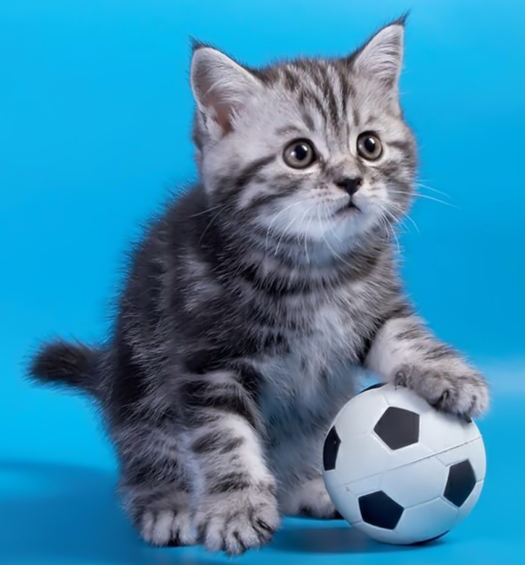

Для составления рассказа можно использовать мнемотаблицу.
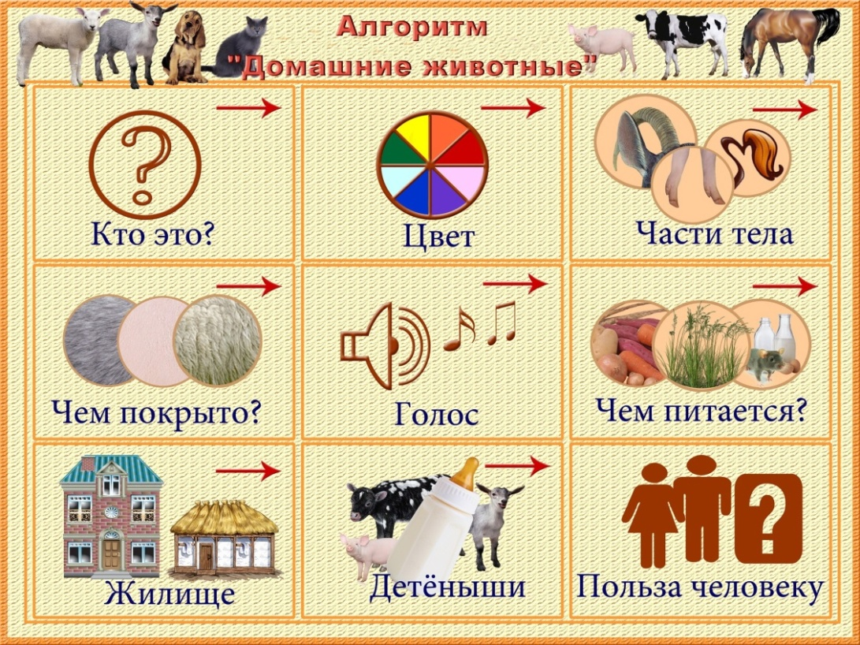

Добивайтесь от ребёнка полного ответа, например: это котёнок, он серого цвета, у него есть голова, лапки, его тело покрыто шерстью и т.д.

Проведите с ребёнком физминутку: « Мы купили кошке»

Мы купили кошке поднять руки вперед
К празднику сапожки поставить ногу на пятку, повертеть
Причесали ей усы от щек развести руки в стороны
Сшили новые трусы имитировать шитьё иголкой
Только как их надевать пожать плечами, руки в стороны
Хвостик некуда девать показать «хвостик» за спиной

Прочитайте шуточное стихотворение о свинках:
Даю вам честное слово:
Вчера в половине шестого
Я видел двух свинок
Без шляп и ботинок.
Даю вам честное слово.
Пер. с англ. С. Маршака

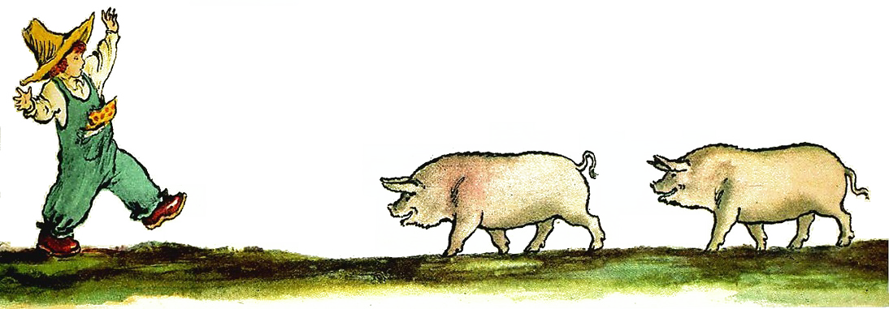

Спросите, носят ли свинки ботинки? А может быть, свинки носят чулки (носки, тапочки, рукавички)?
Вы тоже можете сочинить веселые шутки про разных птиц и животных. Вы начинайте, а ребёнок пусть продолжит. Помогут вам сочинять картинки-подсказки (см.ниже), вы показываете, а ребёнок их называет.
***
Даем честное слово:
Мы увидели сорок
Без ... ботинок и ... чулок
И щенков без ... носков,
И синичек без ... тапочек и ... рукавичек.

Веселые шутки у вас получились?
Ребята научатся употреблять трудные формы родительного падежа множественного числа существительных (ботинок, чулок, носков, тапочек, рукавичек).

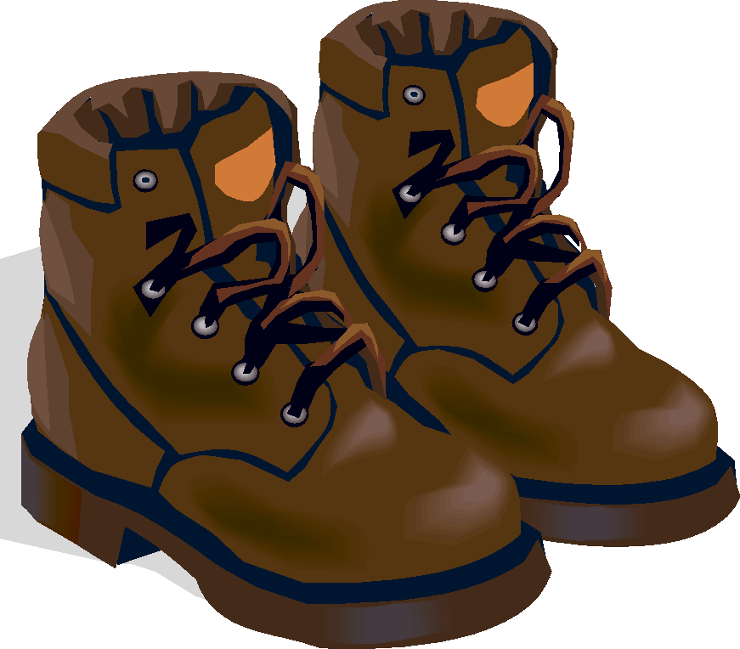
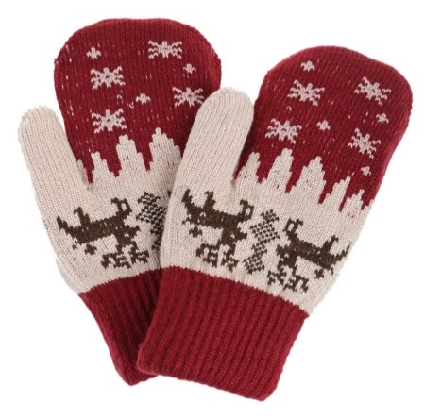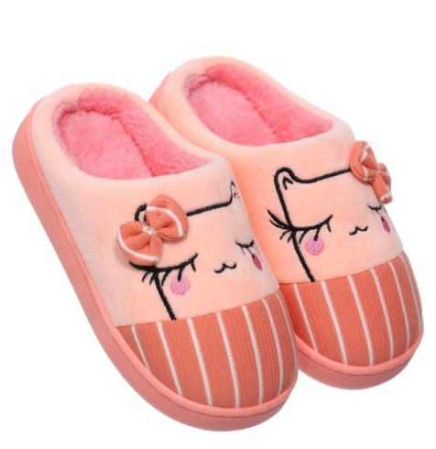

Загадайте ребёнку загадку:
***
Всё идут, всё идут,
Только с места не сойдут.
(Часы)
Задайте вопросы:
- Сколько слогов в этом слове? (два)
- Повторите слово часы и послушайте, какой звук в нем слышится, [ч’] или [щ’].

Прочитайте стихотворение и выясните, какие звуки чаще всего в нем слышатся. (При чтении интонационно выделяете звуки [ч’] и [щ’].

Ученик учил уроки, Грызли щетку в уголке
У него в чернилах щеки. Два щенка — щека к щеке.
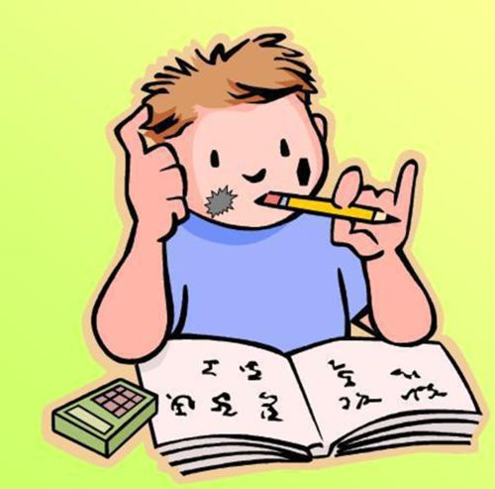
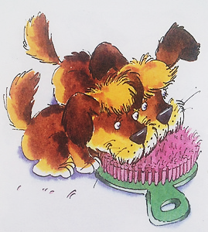

После повторного чтения предложите ребёнку назвать слова со звуком [ч’], а потом (после чтения второго стихотворения) — со звуком [щ’].

Теперь прочитайте и помогите ребёнку запомнить шутки-чистоговорки.
Ча-ча-ча — была Таня у врача;
Ща-ща-ща — поймал Вова леща.
Ребёнок повторяет чистоговорки, подставляя свое имя.
Предложите: «Давайте выучим скороговорку: в роще щебечут стрижи, чечетки, щеглы и чижи». Просите повторить ее с разной силой голоса (громко, тихо, шепотом).

Желаем успехов! До встречи в нашем клубе «Речевичок»!

Источник: О.С. Ушакова «Развитие речи детей 5-7 лет»

